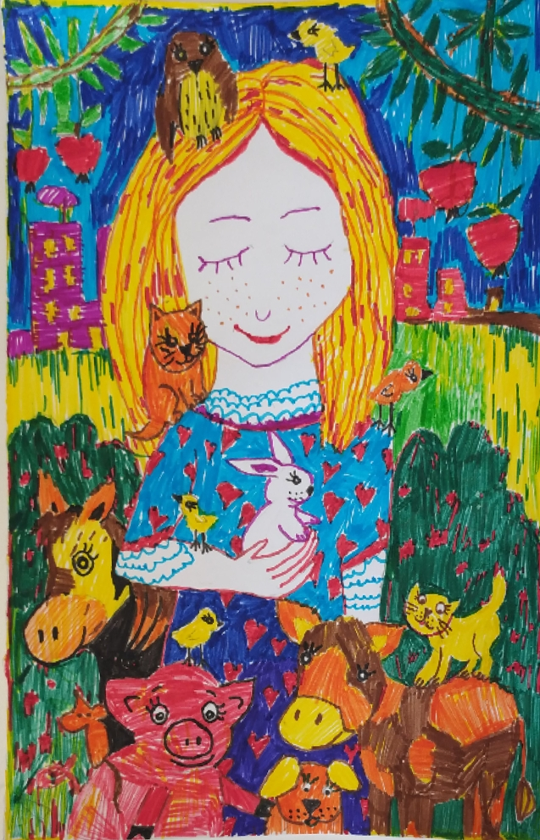

**МБДОУ «Детский сад «Аленушка» с. Чистенькое»**

**Симферопольского района Республики Крым**

**«МИР ЖИВОТНЫХ»**

**Кадетова Мария, 5 лет**